Положение о II Международном фестивале профессионального мастерства
«Педагогический марафон знаний»

Утверждаю
Маврин И.Е.______________

Организатором выступает Национальный Образовательный Портал «Педагоги России» (Свидетельство о регистрации средства массовой информации ЭЛ №ФС77 – 70351 от 13.07.2017, выдано Федеральной службой по надзору в сфере связи, информационных технологий и массовых коммуникаций).

Сроки проведения Фестиваля:
Фестиваль проводится с 28 сентября 30 октября 2020 года.

Участники Фестиваля:
педагогические работники любых образовательных учреждений РФ, стран СНГ (средних общеобразовательных учреждений, дошкольных образовательных учреждений, учреждений начального, среднего, высшего профессионального образования, прочие), работники дополнительного образования

Номинации Фестиваля:
- Лучший конспект занятия, урока
- Лучший сценарий праздника, спортивного мероприятия
- Лучшая методическая разработка (семинары, тренинги, педсоветы и т.д.)
- Педагогический проект
- Авторская дидактическая игра
- Разработка внеклассного мероприятия (экскурсии, литературной гостиной, интеллектуальной игры, классного часа и др.).

Предмет и содержание Фестиваля:
- материал должен быть авторским, т.е. разработанным непосредственно участником Фестиваля.
- Количество участников от одного образовательного учреждения не ограничено.
- Материалы могут быть опубликованы в соавторстве, при этом и автор, и каждый из соавторов, должны оплатить оргвзнос. Наградные документы при этом получает каждый из авторов работы.

Награждение
- По итогам Фестиваля все участники получают дипломы ПОБЕДИТЕЛЯ.
- Все дипломы имеют серию и номер и могут использоваться для аттестации.
- Рассылка дипломов осуществляется в электронном виде на адрес электронной почты, указанный в заявке на участие в конкурсе, в течение 2 рабочих дней после получения вашей работы.

Для участия в Фестивале необходимо направить:
- Заявку на участие в Фестивале.
- Материалы Фестиваля
- Копию квитанции об оплате на сумму 180 рублей (участник производит оплату безналичным перечислением в российских рублях. Оплата может быть произведена со счета организации, либо самим участником через любое отделение Сбербанка России или любой коммерческий банк).
Материалы принимаются в электронном варианте по электронной почте с пометкой «На Фестиваль».

Заявка участника II Международного Фестиваля профессионального мастерства
«Педагогический марафон знаний»
Фамилия, имя, отчество (полностью)
Краткое наименование Вашей организации, город (населенный пункт)
Номинация
Наименование конкурсной работы
Электронный адрес для отправки диплома
Телефон мобильный

Заявка участника направляется в электронном виде вместе с материалами и копией квитанции об оплате организационного взноса по электронной почте ped.rossii@yandex.ru

Контактная информация:
Национальный Образовательный Портал «Педагоги России»
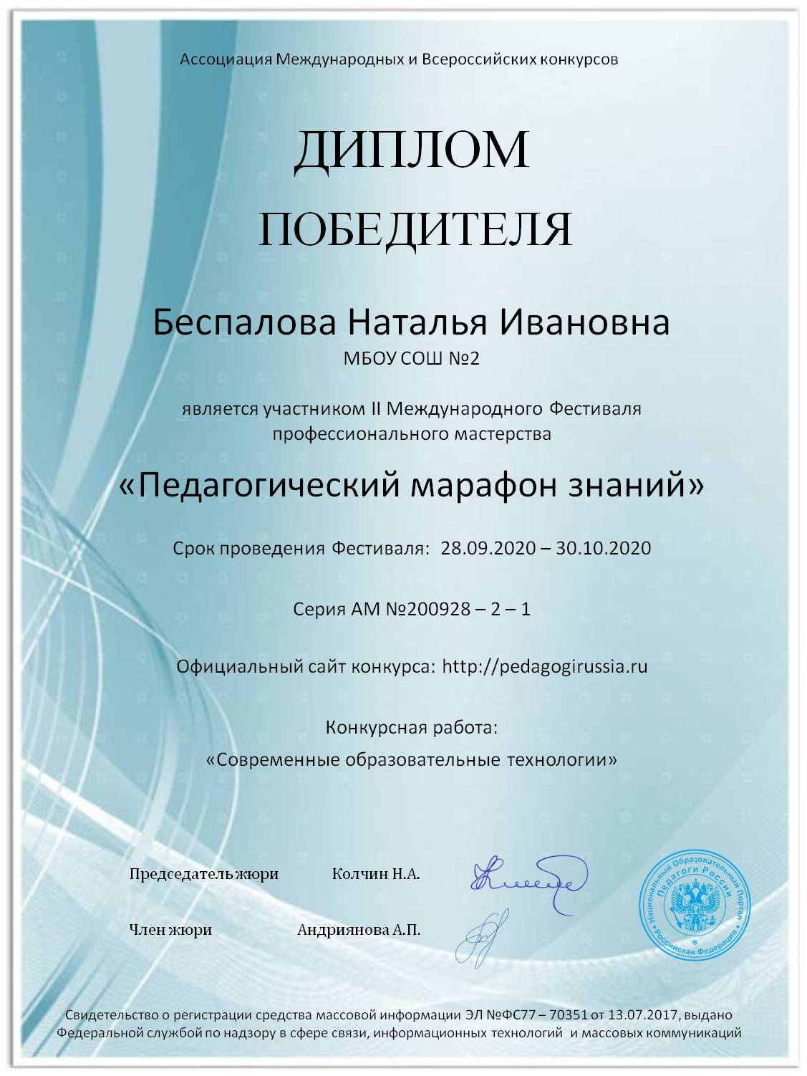
E-mail: ped.rossii@yandex.ru
Сайт: http://pedagogirussia.ru

Платежные реквизиты для оплаты организационного взноса:
Получатель платежа: ИП Маврин Иван Евгеньевич
ИНН/ КПП 595701257861
Расчетный счет № 4080 2810 3073 5097 5667
Банк: филиал Приволжский ПАО Банк «ФК Открытие»
БИК: 042282881
Корреспондентский счет: 3010 1810 3000 0000 0881 в РКЦ СОВЕТСКИЙ г.Нижний Новгород
Назначение платежа: Материалы фестиваля
Оплату необходимо производить на счет организации

Как произвести оплату через сбербанк онлайн на счет:
- Вводите номер счета получателя 4080 2810 3073 5097 5667
- Нажимаете перевод организации
- Вводите ИНН 595701257861
- Вводите БИК 042282881
- Вводите ФИО и сумму платежа
Также оплату можно произвести на карту банка
«ФК Открытие» 2200 2901 0206 5126 или на карту Сбербанка 4276 4900 1859 6249

Извещение  Кассир | Форма № ПД-4  ИП Маврин Иван Евгеньевич  (наименование получателя платежа)  595701257861 4 0 8 0 2 8 1 0 3 0 7 3 5 0 9 7 5 6 6 7  (ИНН/КПП получателя платежа) (номер счета получателя платежа)  в Филиал Приволжский ПАО Банка «ФК Открытие» БИК 0 4 2 2 8 2 8 8 1  (наименование банка получателя платежа)  Номер кор./сч. банка получателя платежа 3 0 1 0 1 8 1 0 3 0 0 0 0 0 0 0 0 8 8 1  Материалы фестиваля  (назначение платежа)  Ф.И.О плательщика  Адрес плательщика  Сумма платежа руб.  Дата « » 20 г.  С условиями приема указанной в платежном документе суммы, в т.ч. с суммой взимаемой платы за услуги банка, ознакомлен и согласен.  Подпись плательщика
Квитанция  Кассир | Форма № ПД-4  ИП Маврин Иван Евгеньевич  (наименование получателя платежа)  595701257861 4 0 8 0 2 8 1 0 3 0 7 3 5 0 9 7 5 6 6 7  (ИНН/КПП получателя платежа) (номер счета получателя платежа)  в Филиал Приволжский ПАО Банка «ФК Открытие» БИК 0 4 2 2 8 2 8 8 1  (наименование банка получателя платежа)  Номер кор./сч. банка получателя платежа 3 0 1 0 1 8 1 0 3 0 0 0 0 0 0 0 0 8 8 1  Материалы фестиваля  (назначение платежа)  Ф.И.О плательщика  Адрес плательщика  Сумма платежа руб.  Дата « » 20 г.  С условиями приема указанной в платежном документе суммы, в т.ч. с суммой взимаемой платы за услуги банка, ознакомлен и согласен.  Подпись плательщика

